
________________________________________________________________________________________________
Rua Lauro Sodré, nº 118, Bairro Centro, Cidade de Viseu, Estado do Pará, CEP: 68.620-000
Página 1
REPÚBLICA FEDERATIVA DO BRASIL
ESTADO DO PARÁ
PREFEITURA MUNICIPAL DE VISEU
PROCURADORIA JURÍDICA MUNICIPAL - PJM
PARECER JURÍDICO
Procedimento Administrativo Licitatório nº: 085/2022-CPL
Interessado: Comissão Permanente de Licitação.
Pregoeira: Maria Eliene Teixeira Barbosa.
Assunto: Pregão Eletrônico, sistema de registro de preços que objetiva a futura e
eventual contratação de empresa especializada no fornecimento de eletrodoméstico
e eletroeletrônico em geral, objetivando atender as necessidades dos Órgãos,
Departamentos e Setores vinculados as Secretarias e Fundos que compõem a esfera
Administrativa Municipal do Município de Viseu/PA.
DIREITO
ADMINISTRATIVO.
LICITAÇÃO
E
CONTRATO.
PREGÃO
ELETRÔNICO
NA
MODALIDADE
SISTEMA
DE
REGISTRO
DE
PREÇOS
QUE
OBJETIVA
A
FUTURA
E
EVENTUAL CONTRATAÇÃO DE EMPRESA ESPECIALIZADA
NO
FORNECIMENTO
DE
ELETRODOMÉSTICO
E
ELETROELETRÔNICO EM GERAL, OBJETIVANDO ATENDER
AS NECESSIDADES DOS ÓRGÃOS, DEPARTAMENTOS E
SETORES VINCULADOS AS SECRETARIAS E FUNDOS QUE
COMPÕEM
A
ESFERA ADMINISTRATIVA
MUNICIPAL
DO
MUNICÍPIO DE VISEU/PA. TIPO MENOR PREÇO POR ITEM.
EXAME PRÉVIO. MINUTA DO EDITAL E DE CONTRATO. LEI
Nº 10.520/2002 E LEI Nº 8.666/93.
I – Licitação modalidade pregão eletrônico, sistema de registro
de preços que objetiva a futura e eventual contratação de
empresa especializada no fornecimento de eletrodoméstico e
eletroeletrônico em geral, objetivando atender as necessidades
dos Órgãos, Departamentos e Setores vinculados as Secretarias
e Fundos que compõem a esfera Administrativa Municipal do
Município de Viseu/PA.
II – Fase interna. Minuta de contrato e de edital. Legalidade e
Possibilidade. Lei nº 8.666/93, Lei nº 10.520/2002, Decreto nº
10.024/2019 e Decreto Municipal nº 036/2020.
III – Pelo prosseguimento, com observância do constante no pre-
sente parecer.
01. DA COMPETÊNCIA DA PROCURADORIA JURÍDICA MUNICIPAL.
1.
Preliminarmente, cumpre destacar que compete a essa procuradoria, única e
exclusivamente, prestar consultoria, sendo este parecer meramente opinativo, sob o prisma
estritamente jurídico, não lhe cabendo adentrar em aspectos relativos a conveniência e
oportunidade da prática dos atos administrativos, que estão reservados à esfera discricio-
nária do administrador público legalmente competente, tampouco examinar questões de
natureza eminentemente técnica, administrativa e/ou financeira, salvo hipóteses teratológi-
cas.
2.
O art. 38, inc. VI da Lei nº 8.666/93 prevê que o processo administrativo de
contratação pública deve ser instruído, entres outros documentos, com “pareceres técnicos
ou jurídicos emitidos sobre a licitação, dispensa ou inexigibilidade”. O parágrafo único desse
mesmo dispositivo estabelece, ainda, que “as minutas de editais de licitação, bem como as
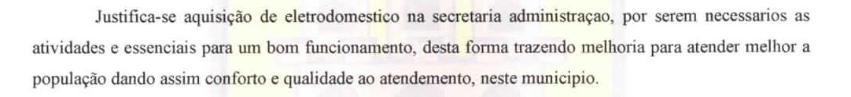
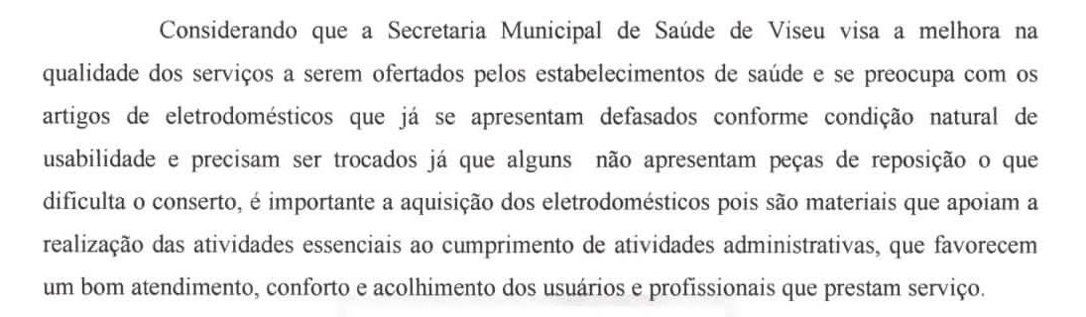
________________________________________________________________________________________________
Rua Lauro Sodré, nº 118, Bairro Centro, Cidade de Viseu, Estado do Pará, CEP: 68.620-000
Página 2
REPÚBLICA FEDERATIVA DO BRASIL
ESTADO DO PARÁ
PREFEITURA MUNICIPAL DE VISEU
PROCURADORIA JURÍDICA MUNICIPAL - PJM
dos contratos, acordos, convênios ou ajustes devem ser previamente examinadas e apro-
vadas por assessoria jurídica da Administração”.
3.
A necessidade de análise jurídica nos procedimentos administrativos licitató-
rios está prevista ainda nas Resoluções nº 11.535/2014 e nº 11.832/2015, alteradas pelas
Resoluções nº 29/2017 e nº 43/2017 do Tribunal de Contas dos Municípios do Estado do
Pará.
02. RELATÓRIO
4.
Por meio do Ofício nº 230/2022 da Comissão Permanente de Licitação, dando pros-
seguimento ao trâmite processual, foi encaminhado a este órgão de assessoramento jurídico o pre-
sente processo para análise do Pregão Eletrônico cujo objeto é o sistema de registro de preços que
objetiva a futura e eventual contratação de empresa especializada no fornecimento de eletrodomés-
tico e eletroeletrônico em geral, objetivando atender as necessidades dos Órgãos, Departamentos
e Setores vinculados as Secretarias e Fundos que compõem a esfera Administrativa Municipal do
Município de Viseu/PA.
5.
Em estrita observância aos preceitos legais, observa-se que a fase interna do cer-
tame observou a forma dos atos essenciais ao prosseguimento do feito, senão vejamos:
6.
O procedimento administrativo foi iniciado por meio da formalização da demanda
pelas Secretarias Municipais de Administração, Saúde, Assistência Social, Educação e Meio Ambi-
ente, havendo a descrição do objeto, a justificativa, especificações do objeto e quantidades gerais
nos Termos de referência às fls. 001 a 029, o que foi devidamente encaminhado para a Comissão
Permanente de Licitação por meio dos Ofícios de nº 317/2022 – SEMAD, 200/2022/GS/SE-
MUS/PMV, 046/2022 – GS/SEMAS/PMV, 028/2022 – GS/SEMED/PMV e 016/2022 - SEMMA.
7.
Oportunamente, se observa que a referida contratação está devidamente justificada
por esta administração pública municipal, da seguinte forma:
Secretaria Municipal de Administração
Secretaria Municipal de Saúde
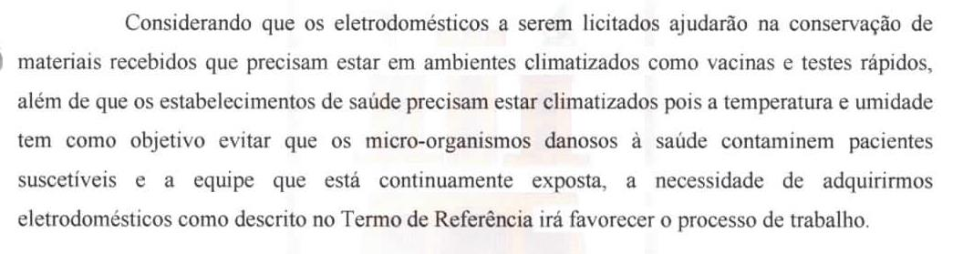
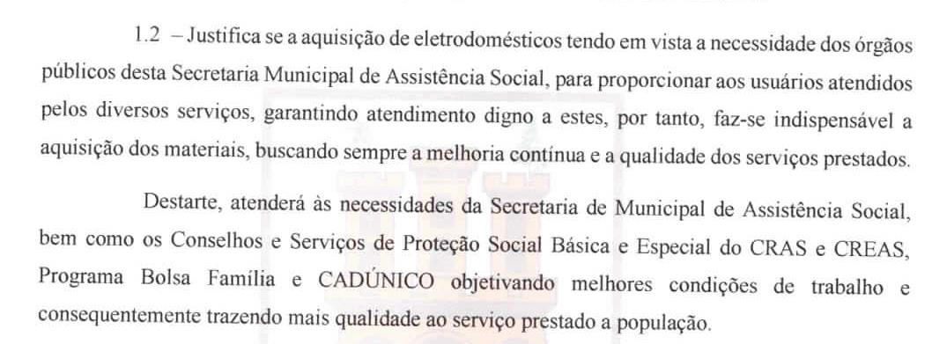
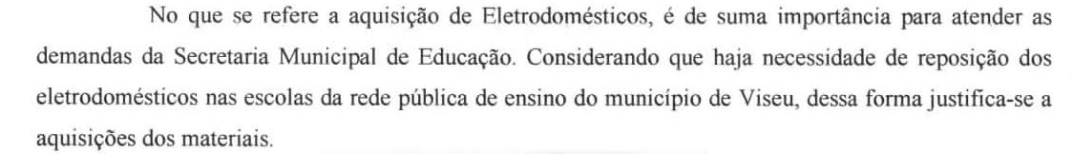
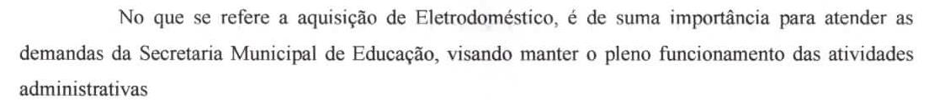
________________________________________________________________________________________________
Rua Lauro Sodré, nº 118, Bairro Centro, Cidade de Viseu, Estado do Pará, CEP: 68.620-000
Página 3
REPÚBLICA FEDERATIVA DO BRASIL
ESTADO DO PARÁ
PREFEITURA MUNICIPAL DE VISEU
PROCURADORIA JURÍDICA MUNICIPAL - PJM
Secretaria Municipal de Assistência Social
Secretaria Municipal de Educação
Secretaria Municipal de Meio Ambiente
8.
Ato contínuo, em posse dos documentos acima indicados, foi solicitado ao
Departamento de Compras a realização de pesquisa de mercado, acompanhado de mapa
comparativo para fins de definição do preço de referência à identificação da proposta mais
vantajosa, o que foi de plano atendido pelo departamento de compras, conforme fls. 038 a
095, sendo apresentado um valor referência de R$ 4.038.753,82 (quatro milhões, trinta e
oito mil, setecentos e cinquenta e três reais e oitenta e dois centavos).
________________________________________________________________________________________________
Rua Lauro Sodré, nº 118, Bairro Centro, Cidade de Viseu, Estado do Pará, CEP: 68.620-000
Página 4
REPÚBLICA FEDERATIVA DO BRASIL
ESTADO DO PARÁ
PREFEITURA MUNICIPAL DE VISEU
PROCURADORIA JURÍDICA MUNICIPAL - PJM
9.
Posteriormente solicitou-se ao Departamento de contabilidade a indicação da
existência de dotação orçamentária apta a cobrir as despesas atinentes a contratação pre-
tendida, tendo como resposta o Memorando nº 130/2022 – Contabilidade, informando a
existência de crédito orçamentário e as respectivas dotações no exercício de 2022.
10.
Constam também a Declaração de adequação orçamentária e financeira - em
conformidade do que exige o Art. 16, inciso II, da Lei de Responsabilidade Fiscal (LC nº
101/2000) - e autorização de abertura de processo licitatório, assinadas pelo Secretário
Municipal de Saúde.
11.
Termo de autuação de processo administrativo nº 085/2022 na modalidade
pregão eletrônico, sistema de registro de preços sob o nº 033/2022, devidamente assinado
pela pregoeira, estando este ato seguido da Portaria nº 002/2021, que designa a pregoeira
e equipe de apoio da no âmbito da Prefeitura Municipal de Viseu.
12.
Após isto, vieram os autos para esta Procuradoria Jurídica, seguidos de Mi-
nuta de Edital e documentos anexos, para análise.
13.
É o relatório.
03. FUNDAMENTAÇÃO.
14.
Como sabido, o procedimento licitatório tem como intuito auxiliar a Adminis-
tração Pública a selecionar as melhores propostas para o fornecimento de produtos e rea-
lização de obras. A Lei Federal n. 8.666/1993 – ao trazer as normas gerais sobre o tema –
tem como núcleo normativo a norma contida no art. 3º, que reafirma a necessidade e a
importância da realização do procedimento licitatório para a proteção e garantia da Admi-
nistração Pública. Vide:
Art. 3º A licitação destina-se a garantir a observância do princípio
constitucional
da
isonomia,
a
seleção
da
proposta
mais
vantajosa
para
a
administração
e
a
promoção
do
desenvolvimento nacional sustentável e será processada e
julgada em estrita conformidade com os princípios básicos da
legalidade, da impessoalidade, da moralidade, da igualdade, da
publicidade,
da
probidade
administrativa,
da
vinculação
ao
instrumento convocatório, do julgamento objetivo e dos que lhes
são correlatos.
15.
A norma contida neste artigo demonstra que o procedimento licitatório não se
trata de mera sucessão de atos administrativos, mas que é necessário coaduná-lo aos prin-
cípios da norma geral (Lei Federal nº. 8666/93). Em suma, a licitação é um procedimento
orientado para o atingimento de certos fins, entre os quais a seleção da(s) melhor(es) pro-
postas.
16.
Entre esses fins, a busca pela proposta mais vantajosa é essencial para que
o Poder Público explore de maneira mais eficiente seus recursos econômicos. Marçal Jus-
ten Filho, ao falar sobre proposta mais vantajosa, aduz que esta é obtida através da conju-
gação de dois aspectos inter-relacionados: o dever da Administração Pública em obter a
prestação menos onerosa e o particular em ofertar a melhor e a mais completa prestação.
________________________________________________________________________________________________
Rua Lauro Sodré, nº 118, Bairro Centro, Cidade de Viseu, Estado do Pará, CEP: 68.620-000
Página 5
REPÚBLICA FEDERATIVA DO BRASIL
ESTADO DO PARÁ
PREFEITURA MUNICIPAL DE VISEU
PROCURADORIA JURÍDICA MUNICIPAL - PJM
17.
A Constituição Federal determina em seu art. 37, inciso XXI, a obrigatoriedade
de as contratações de obras, serviços, compras e alienações da Administração Pública se-
rem precedidas de licitação, ressalvados os casos especificados na legislação. Assim, no
exercício de sua competência legislativa, a União editou a lei n° 8.666/93, que versa sobre
as normas atinentes aos procedimentos licitatórios e contratos com a Administração Pú-
blica.
18.
Conforme dispõe a Lei de Licitações, o certame destina-se a garantir a obser-
vância do princípio constitucional da isonomia, a seleção da proposta mais vantajosa para
a administração e a promoção do desenvolvimento nacional sustentável e será processada
e julgada em estrita conformidade com os princípios básicos da legalidade, da impessoali-
dade, da moralidade, da igualdade, da publicidade, da probidade administrativa, da vincu-
lação ao instrumento convocatório, do julgamento objetivo e dos que lhes são correlatos.
19.
Como regra a Administração Pública para contratar serviços, ou adquirir pro-
dutos, ou produtos e serviço, encontra-se obrigada a realizar previamente processo admi-
nistrativo de licitação, conforme previsto no art. 37, inciso XXI da CF/88 e art. 2º da Lei nº
8.666/93, como se pode ver da transcrição da redação dos dispositivos ora citados:
“Art. 37. (...)
XXI - ressalvados os casos especificados na legislação, as
obras,
serviços,
compras
e
alienações
serão
contratados
mediante processo de licitação pública que assegure igualdade
de condições a todos os concorrentes, com cláusulas que
estabeleçam obrigações de pagamento, mantidas as condições
efetivas da proposta, nos termos da lei, o qual somente permitirá
as
exigências
de
qualificação
técnica
e
econômica
indispensáveis à garantia do cumprimento das obrigações.”
- - - - - - - - - - - - - - - - - - - - - - - - - - - - - - - - - - - - -
“Art. 2º. As obras, serviços, inclusive de publicidade, compras,
alienações,
concessões,
permissões
e
locações
da
Administração Pública, quando contratadas com terceiros, serão
necessariamente
precedidas
de
licitação,
ressalvadas
as
hipóteses previstas nesta Lei.”
20.
Essa obrigatoriedade de licitar funda-se em dois aspectos: o primeiro é esta-
belecer um tratamento igualitário entre os interessados em contratar, como forma de reali-
zação do princípio da impessoalidade, da isonomia e da moralidade; e o segundo revela-
se no propósito do poder Público de alcançar a proposta que lhe seja mais vantajosa.
21.
Desse modo, sagra-se um tratamento igualitário entre os interessados em
contratar (respeito ao princípio da impessoalidade, isonomia e moralidade pública), e para
se alcançar a proposta mais vantajosa.
22.
A Licitação, portanto, é o procedimento administrativo mediante o qual a Ad-
ministração Pública seleciona proposta mais vantajosa para a contratação de objetos que
atendam ao interesse e necessidade, de modo a contemplar a moralidade pública e todos
os ditames constitucionais sagrados no artigo 37, caput e incisos, da Constituição Federal.
23.
Dessa forma, permite-se que o Poder Público possa escolher, dentre as pro-
postas apresentadas, qual é a mais vantajosa para si, isto é, para o interesse público, e
ainda, permite amplamente a todos a igualdade de condições, sem distinções, usufruir do
seu direito de participar dos contratos que o Poder Público celebra. É assim que se observa
________________________________________________________________________________________________
Rua Lauro Sodré, nº 118, Bairro Centro, Cidade de Viseu, Estado do Pará, CEP: 68.620-000
Página 6
REPÚBLICA FEDERATIVA DO BRASIL
ESTADO DO PARÁ
PREFEITURA MUNICIPAL DE VISEU
PROCURADORIA JURÍDICA MUNICIPAL - PJM
que se coíbe que os agentes públicos venham a impor interesses pessoais, o que acarre-
taria prejuízo para a sociedade em geral.
24.
Cumpre destacar que cabe a esta assessoria jurídica prestar consultoria sob
o prisma estritamente jurídico, não lhe sendo atribuída análise concernente à conveniência
e oportunidade administrativa. A análise jurídica se atém, portanto, tão somente às ques-
tões de observância da legalidade dos atos administrativos que precedem a solicitação do
parecer jurídico.
03.1 DO PREGÃO ELETRÔNICO.
25.
Pois bem, cuida o presente caso de pregão eletrônico, cujo objetivo é o sis-
tema de registro de preços que objetiva a futura e eventual contratação de empresa espe-
cializada no fornecimento de eletrodoméstico e eletroeletrônico em geral, objetivando aten-
der as necessidades dos Órgãos, Departamentos e Setores vinculados as Secretarias e
Fundos que compõem a esfera Administrativa Municipal do Município de Viseu/PA.
26.
O pregão é a modalidade de licitação para aquisição de bens e serviços co-
muns em que a disputa pelo fornecimento é feita em sessão pública, por meio de propostas
e lances, para classificação e habilitação do licitante com a proposta de menor preço.
Quanto ao Pregão, cumpre observar o disposto no art. 1° e art. 2°, § 1°, da Lei nº 10.520/02,
que reza da seguinte maneira:
Art. 1º. Para aquisição de bens e serviços comuns, poderá ser
adotada a licitação na modalidade de pregão, que será regida
por esta Lei.
Parágrafo único. Consideram-se bens e serviços comuns, para
os
fins
e
efeitos
deste
artigo,
aqueles
cujos
padrões
de
desempenho e qualidade possam ser objetivamente definidos
pelo edital, por meio de especificações usuais no mercado.
Art. 2° (...)
§ 1º Poderá ser realizado o pregão por meio da utilização de
recursos
de
tecnologia
da
informação,
nos
termos
de
regulamentação específica.
27.
Para se realizar certame licitatório pela modalidade pregão, deve-se observar
o que a Lei acima indicada determina em seu art. 3°, o qual transcreve-se abaixo:
Art. 3º. A fase preparatória do pregão observará o seguinte:
I
-
a
autoridade
competente
justificará
a
necessidade
de
contratação e definirá o objeto do certame, as exigências de
habilitação, os critérios de aceitação das propostas, as sanções
por inadimplemento e as cláusulas do contrato, inclusive com
fixação dos prazos para fornecimento;
II - a definição do objeto deverá ser precisa, suficiente e clara,
vedadas especificações que, por excessivas, irrelevantes ou
desnecessárias, limitem a competição;
III - dos autos do procedimento constarão a justificativa das
definições referidas no inciso I deste artigo e os indispensáveis
elementos técnicos sobre os quais estiverem apoiados, bem
como o orçamento, elaborado pelo órgão, dos bens ou serviços
a serem licitados; e
________________________________________________________________________________________________
Rua Lauro Sodré, nº 118, Bairro Centro, Cidade de Viseu, Estado do Pará, CEP: 68.620-000
Página 7
REPÚBLICA FEDERATIVA DO BRASIL
ESTADO DO PARÁ
PREFEITURA MUNICIPAL DE VISEU
PROCURADORIA JURÍDICA MUNICIPAL - PJM
IV - a autoridade competente designará, dentre os servidores do
órgão ou entidade promotora da licitação ou entidade promotora
da licitação, o pregoeiro e respectiva equipe de apoio, cuja
atribuição inclui, dentre outras, o recebimento das propostas e
lances, a análise de sua aceitabilidade e sua classificação, bem
como a habilitação e a adjudicação do objeto do certame ao
licitante vencedor
.
28.
Para se realizar certame licitatório pela modalidade pregão eletrônico, deve-
se observar o que o Decreto Lei n° 5.450/2005 estabelece, mormente o constante em seu
art. 9°, o qual transcreve-se abaixo:
Art. 9° Na fase preparatória do pregão, na forma eletrônica, será
observado o seguinte:
I - elaboração de termo de referência pelo órgão requisitante,
com indicação do objeto de forma precisa, suficiente e clara,
vedadas especificações que, por excessivas, irrelevantes ou
desnecessárias,
limitem
ou
frustrem
a
competição
ou
sua
realização;
II
-
aprovação
do
termo
de
referência
pela
autoridade
competente;
III - apresentação de justificativa da necessidade da contratação;
IV - elaboração do edital, estabelecendo critérios de aceitação
das propostas;
V
-
definição
das
exigências
de
habilitação,
das
sanções
aplicáveis, inclusive no que se refere aos prazos e às condições
que, pelas suas particularidades, sejam consideradas relevantes
para a celebração e execução do contrato e o atendimento das
necessidades da administração; e
VI - designação do pregoeiro e de sua equipe de apoio.
29.
Analisando-se os autos, verifica-se que a solicitação para realização do cer-
tame partiu de autoridade competente, que devidamente delimitou o objeto e justificou a
necessidade de sua aquisição, possuindo a respectiva cotação do objeto e a previsão or-
çamentária para tanto. Há também o termo de referência para fins de especificação do
objeto. Além disso, resta demonstrada viabilidade orçamentária para realização do certame,
a licitude e ausência de especificidade excessiva do objeto, e o conjunto de servidores
designados para conduzir o certame.
30.
Portanto temos no presente caso licitação na modalidade Pregão Eletrônico,
do tipo Menor Preço por item, a qual está devidamente autuada, numerada segundo série
anual e instruída com a requisição de realização pelo setor competente, contendo ainda a
autorização da autoridade responsável.
31.
Ressaltamos que, em análise à minuta do edital, verificamos que no preâm-
bulo do mesmo constam as informações referentes ao órgão interessado, modalidade e
tipo de licitação e legislação a ser aplicada, e demais elementos exigidos. Outra exigência
da Lei nº 10.520/2002 é que a autoridade competente defina os critérios de aceitação das
propostas feitas pelos licitantes (Art. 3º, I).
________________________________________________________________________________________________
Rua Lauro Sodré, nº 118, Bairro Centro, Cidade de Viseu, Estado do Pará, CEP: 68.620-000
Página 8
REPÚBLICA FEDERATIVA DO BRASIL
ESTADO DO PARÁ
PREFEITURA MUNICIPAL DE VISEU
PROCURADORIA JURÍDICA MUNICIPAL - PJM
32.
Pois bem, na minuta de Edital acostada aos autos estão presentes: cláusula
referente ao objeto; credenciamento; condições para participação da licitação; do pedido
de esclarecimento e da impugnação do ato convocatório; dos órgãos participantes; da apre-
sentação da proposta de preço; das propostas e formulados de lances; da aceitabilidade
da proposta vencedora; documentação de habilitação; participação de micro empresa e
empresa de pequeno porte; recurso administrativo; adjudicação e da homologação; da do-
tação orçamentária; das condições para contratação; pagamento do faturamento e do rea-
juste; da vigência; sanções administrativas, da adesão a ata de registro de preço; das com-
petências do órgão participante; gerenciamento da ata de registro de preço; alteração na
ata e revisão nos preços registrados; do cancelamento do registro de preço; condições para
entrega e recebimento do objeto; da fiscalização; das sanções administrativas; das obriga-
ções do contratante; das obrigações do contratado; e por fim, das disposições gerais.
33.
Sendo assim, há compatibilidade entre o instrumento edilício e o Artigo 40 da
Lei Geral de Licitações, que traz em seu bojo a obrigatoriedade de abordagem dos seguin-
tes elementos:
Art. 40. O edital conterá no preâmbulo o número de ordem
em série anual, o nome da repartição interessada e de seu
setor, a modalidade, o regime de execução e o tipo da lici-
tação, a menção de que será regida por esta Lei, o local,
dia e hora para recebimento da documentação e proposta,
bem como para início da abertura dos envelopes, e indi-
cará, obrigatoriamente, o seguinte:
I - objeto da licitação, em descrição sucinta e clara;
II - prazo e condições para assinatura do contrato ou reti-
rada dos instrumentos, como previsto no art. 64 desta Lei,
para execução do contrato e para entrega do objeto da li-
citação;
III - sanções para o caso de inadimplemento;
IV - local onde poderá ser examinado e adquirido o projeto
básico;
V - se há projeto executivo disponível na data da publica-
ção do edital de licitação e o local onde possa ser exami-
nado e adquirido;
VI - condições para participação na licitação, em conformi-
dade com os arts. 27 a 31 desta Lei, e forma de apresen-
tação das propostas;
VII - critério para julgamento, com disposições claras e pa-
râmetros objetivos;
VIII - locais, horários e códigos de acesso dos meios de
comunicação à distância em que serão fornecidos elemen-
tos, informações e esclarecimentos relativos à licitação e
às condições para atendimento das obrigações necessá-
rias ao cumprimento de seu objeto;
IX - condições equivalentes de pagamento entre empre-
sas brasileiras e estrangeiras, no caso de licitações inter-
nacionais;
X - o critério de aceitabilidade dos preços unitário e global,
conforme o caso, permitida a fixação de preços máximos
e vedados a fixação de preços mínimos, critérios estatísti-
cos ou faixas de variação em relação a preços de referên-
cia, ressalvado o disposto nos parágrafos 1º e 2º do art.
48;
________________________________________________________________________________________________
Rua Lauro Sodré, nº 118, Bairro Centro, Cidade de Viseu, Estado do Pará, CEP: 68.620-000
Página 9
REPÚBLICA FEDERATIVA DO BRASIL
ESTADO DO PARÁ
PREFEITURA MUNICIPAL DE VISEU
PROCURADORIA JURÍDICA MUNICIPAL - PJM
XI - critério de reajuste, que deverá retratar a variação efe-
tiva do custo de produção, admitida a adoção de índices
específicos ou setoriais, desde a data prevista para apre-
sentação da proposta, ou do orçamento a que essa pro-
posta se referir, até a data do adimplemento de cada par-
cela;
XIII - limites para pagamento de instalação e mobilização
para execução de obras ou serviços que serão obrigatori-
amente previstos em separado das demais parcelas, eta-
pas ou tarefas;
XIV - condições de pagamento, prevendo:
a) prazo de pagamento não superior a trinta dias, contado
a partir da data final do período de adimplemento de cada
parcela;
b) cronograma de desembolso máximo por período, em
conformidade com a disponibilidade de recursos financei-
ros;
c) critério de atualização financeira dos valores a serem
pagos, desde a data final do período de adimplemento de
cada parcela até a data do efetivo pagamento;
d) compensações financeiras e penalizações, por eventu-
ais atrasos, e descontos, por eventuais antecipações de
pagamentos;
e) exigência de seguros, quando for o caso;
XV - instruções e normas para os recursos previstos nesta
Lei;
XVI - condições de recebimento do objeto da licitação;
XVII - outras indicações específicas ou peculiares da lici-
tação.
§ 1
o
O original do edital deverá ser datado, rubricado em
todas as folhas e assinado pela autoridade que o expedir,
permanecendo no processo de licitação, e dele extraindo-
se cópias integrais ou resumidas, para sua divulgação e
fornecimento aos interessados.
§ 2
o
Constituem anexos do edital, dele fazendo parte inte-
grante:
I - o projeto básico e/ou executivo, com todas as suas par-
tes, desenhos, especificações e outros complementos;
II - orçamento estimado em planilhas de quantitativos e
preços unitários;
III - a minuta do contrato a ser firmado entre a Administra-
ção e o licitante vencedor;
IV - as especificações complementares e as normas de
execução pertinentes à licitação.
§ 3
o
Para efeito do disposto nesta Lei, considera-se como
adimplemento da obrigação contratual a prestação do ser-
viço, a realização da obra, a entrega do bem ou de parcela
destes, bem como qualquer outro evento contratual a cuja
ocorrência esteja vinculada a emissão de documento de
cobrança.
§ 4
o
Nas compras para entrega imediata, assim entendi-
das aquelas com prazo de entrega até trinta dias da data
prevista para apresentação da proposta, poderão ser dis-
pensadas:
I - o disposto no inciso XI deste artigo.
________________________________________________________________________________________________
Rua Lauro Sodré, nº 118, Bairro Centro, Cidade de Viseu, Estado do Pará, CEP: 68.620-000
Página 10
REPÚBLICA FEDERATIVA DO BRASIL
ESTADO DO PARÁ
PREFEITURA MUNICIPAL DE VISEU
PROCURADORIA JURÍDICA MUNICIPAL - PJM
II - a atualização financeira a que se refere a alínea "c" do
inciso XIV deste artigo, correspondente ao período com-
preendido entre as datas do adimplemento e a prevista
para o pagamento, desde que não superior a quinze
dias.
§ 5º A Administração Pública poderá, nos editais de lici-
tação para a contratação de serviços, exigir da contra-
tada que um percentual mí-
nimo de sua mão
de
obra
seja
ori-
undo
ou
egresso
do
sistema prisional, com a finali-
dade de ressocialização do reedu-
cando,
na
forma
estabelecida
em regulamento.
34.
Portanto, constata-se que o edital foi elaborado em harmonia com os ditames
do Art. 40 da Lei 8.666/93, havendo clareza e objetividade do objeto da licitação, a previsão
de requisitos pertinentes ao objeto do certame como condição de habilitação, fixação de
critério objetivo para julgamento das propostas, prazos legais respeitados para impugnação
ao edital, abertura das propostas e julgamento de recursos, pelo que esta Procuradoria
entende pela regularidade do instrumento.
35.
Destarte, tendo se observado tais requisitos, deve-se então obedecer ao in-
terstício legal mínimo, qual seja, de 08 (oito) dias úteis entre a publicação do anúncio de
abertura do certame e a sua efetiva realização.
36.
Da análise da minuta da ata de registro de preços vinculada ao instrumento
convocatório apresentado, constata-se que a mesma observa os requisitos mínimos exigi-
dos pelas disposições legais pertinentes.
37.
No que tange da minuta do contrato e sua concordância com as imposições
do Art. 55 da Lei 8.666/95, observa-se a obrigatoriedade da abordagem das seguintes clau-
sulas:
Art. 55 São cláusulas necessárias em todo contrato as que
estabelecem:
I – O objeto e seus elementos característicos;
II – O regime de execução ou a forma de fornecimento
III – O preço e as condições de pagamento, os critérios,
data-base e periodicidade do reajustamento de preços, os
critérios de atualização monetária entre a data do adimple-
mento das obrigações e a do efetivo pagamento.
IV – Os prazos de início de etapas de execução, de con-
clusão, de entrega, de observação e de recebimento defi-
nitivo, conforme o caso.
V – O crédito pelo qual correrá a despesa, com a indicação
da classificação funcional programático e da categoria
econômica.
VI – As garantias oferecidas para assegurar sua plena exe-
cução, quando exigida.
VII – Os direitos e as responsabilidades das partes, as pe-
nalidades cabíveis e os valores das multas.
VIII – Os casos de rescisão.
IX – O reconhecimento dos direitos da administração, em
caso de rescisão administrativa prevista no art. 77 desta
lei.
________________________________________________________________________________________________
Rua Lauro Sodré, nº 118, Bairro Centro, Cidade de Viseu, Estado do Pará, CEP: 68.620-000
Página 11
REPÚBLICA FEDERATIVA DO BRASIL
ESTADO DO PARÁ
PREFEITURA MUNICIPAL DE VISEU
PROCURADORIA JURÍDICA MUNICIPAL - PJM
X – As condições de importação, a data e a taxa de câmbio
para conversão quando for o caso.
XI – A vinculação ao edital de licitação ou ao termo que a
dispensou que a dispensou ou a inexigiu, ao convite e a
proposta do licitante vencedor.
XII – A legislação aplicável à execução do contrato e espe-
cialmente aos casos omissos.
XIII – A obrigação do contratado de manter, durante toda a
execução do contrato, em compatibilidade.
38.
Por fim, da análise da minuta do contrato vinculado ao instrumento convoca-
tório entende-se que os requisitos mínimos do Art. 55 da Lei licitações foram atendidos,
havendo o atendimento aos preceitos legais, bem como a observância das minúcias ne-
cessárias a adequada prestação do serviço, conforme demanda da administração pública,
dentro das especificações contidas no edital.
39.
Estando, pois, toda a tramitação aparentando a plena regularidade legal sobre
seus procedimentos, crê-se na regularidade do procedimento até o presente compasso,
pelo que se conclui o que segue.
04. CONCLUSÃO.
40.
Ante o exposto, conclui-se, salvo melhor juízo, presentes os pressupostos de
regularidade jurídica dos autos, ressalvado o juízo de mérito da Administração e os aspec-
tos técnicos, econômicos e financeiros, que escapam à análise dessa Procuradoria Jurí-
dica, diante da documentação acostada aos autos, esta Procuradoria Jurídica opina pela
aprovação da minuta do instrumento convocatório e do contrato, pelo que se conclui e se
opina pela aprovação e regularidade do processo adotado até o presente momento, es-
tando cumprido todos os requisitos exigidos legalmente, recomendando-se a continuidade
do presente Pregão Eletrônico, haja vista a ausência de óbice jurídico para tanto.
41.
Retornem os autos ao Pregoeiro.
Viseu/PA, 05 de julho de 2022.
_____________________________________
Procurador-Geral do Município de Viseu/PA
Agérico H. Vasconcelos dos Santos
Decreto nº 191/2021- GAB/PMV
AGERICO HILDO
VASCONCELOS DOS
SANTOS:027055462
94
Assinado de forma digital
por AGERICO HILDO
VASCONCELOS DOS
SANTOS:02705546294
Dados: 2022.07.05 11:15:37
-03'00'

